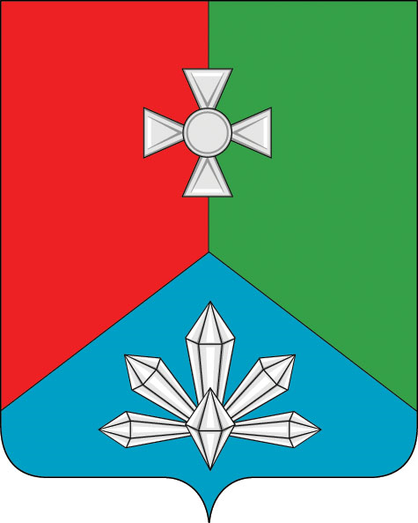

ДУМА

КАВАЛЕРОВСКОГО

МУНИЦИПАЛЬНОГО РАЙОНА

РЕШЕНИЕ

29.10.2014 |  | пгт Кавалерово |  | №218
О законодательной инициативе Думы Кавалеровского муниципального района по внесению в Законодательное Собрание Приморского края Постановления Законодательного Собрания Приморского края «О законодательной инициативе Законодательного Собрания Приморского края по внесению в Государственную Думу Федерального Собрания Российской Федерации проекта Федерального закона «О внесении изменений в статью 2 Федерального закона «Об общих принципах организации местного самоуправления в Российской Федерации»

В соответствии с Законом Приморского края от 22 декабря 2008 года № 373-КЗ «О законодательной деятельности в Приморском крае» (в редакции от 30.12. 2013г.), Уставом Кавалеровского муниципального района,
Дума Кавалеровского муниципального района
Р Е Ш И Л А:
1. Внести в порядке законодательной инициативы в Законодательное Собрание Приморского края проект постановления Законодательного Собрания Приморского края «О законодательной инициативе Законодательного Собрания Приморского края по внесению в Государственную Думу Федерального Собрания Российской Федерации проекта Федерального закона «О внесении изменений в статью 2 Федерального закона «Об общих принципах организации местного самоуправления в Российской Федерации».
2. Просить Законодательное Собрание Приморского края рассмотреть и внести данный законопроект в порядке законодательной инициативы в Государственную Думу Федерального Собрания Российской Федерации.
3. Поручить от имени Думы Кавалеровского муниципального района представить настоящую законодательную инициативу в Законодательном Собрании Приморского края председателю Думы Гладких И.В.
4. Решение вступает в силу со дня его принятия.

Председатель Думы И.В.Гладких

